Система автоматического обнаружения аномалий в данных
A. Use-case диаграмма
Со временем диаграмма примет более читаемый вид
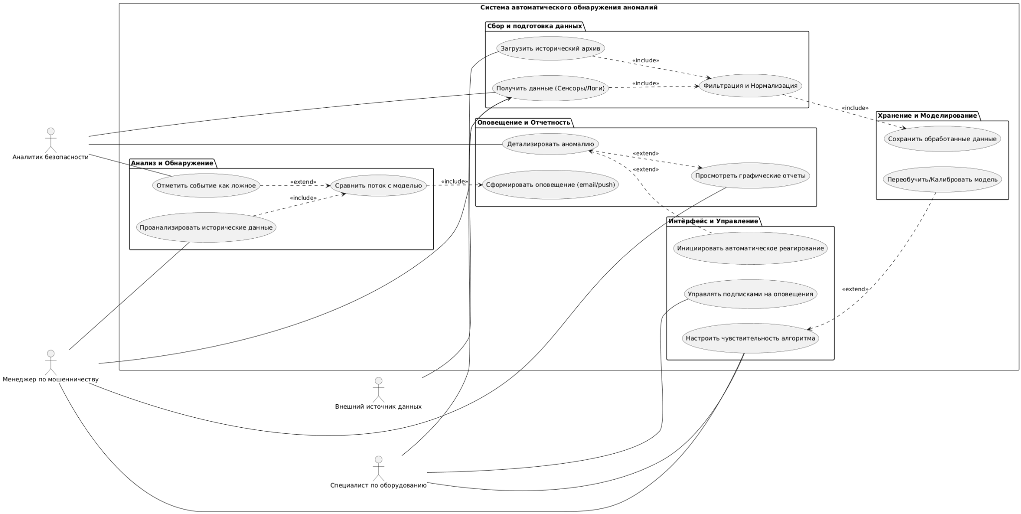
B. Use-case диаграмма (код)
@startuml
left to right direction

actor "Аналитик безопасности" as Analyst
actor "Специалист по оборудованию" as Engineer
actor "Менеджер по мошенничеству" as Manager
actor "Внешний источник данных" as External

rectangle "Система автоматического обнаружения аномалий" {

package "Сбор и подготовка данных" {
usecase "Получить данные (Сенсоры/Логи)" as UC_Get_Data
usecase "Загрузить исторический архив" as UC_Load_Archive
usecase "Фильтрация и Нормализация" as UC_Normalize

(UC_Get_Data) ..> (UC_Normalize) : << include >>
(UC_Load_Archive) ..> (UC_Normalize) : << include >>
}

package "Хранение и Моделирование" {
usecase "Сохранить обработанные данные" as UC_Store_Data
usecase "Переобучить/Калибровать модель" as UC_Retrain

(UC_Normalize) ..> (UC_Store_Data) : << include >>
}

package "Анализ и Обнаружение" {
usecase "Сравнить поток с моделью" as UC_Detect
usecase "Проанализировать исторические данные" as UC_Analyze_History
usecase "Отметить событие как ложное" as UC_Mark_False_Pos

(UC_Analyze_History) ..> (UC_Detect) : << include >>
(UC_Mark_False_Pos) ..> (UC_Detect) : << extend >>
}

package "Оповещение и Отчетность" {
usecase "Сформировать оповещение (email/push)" as UC_Generate_Alert
usecase "Просмотреть графические отчеты" as UC_View_Reports
usecase "Детализировать аномалию" as UC_View_Details

(UC_Detect) ..> (UC_Generate_Alert) : << include >>
(UC_View_Details) ..> (UC_View_Reports) : << extend >>
}

package "Интерфейс и Управление" {
usecase "Настроить чувствительность алгоритма" as UC_Configure_Sens
usecase "Управлять подписками на оповещения" as UC_Manage_Subs
usecase "Инициировать автоматическое реагирование" as UC_Auto_Response

(UC_View_Details) <.. (UC_Auto_Response) : << extend >>
(UC_Configure_Sens) <.. (UC_Retrain) : << extend >>
}
}

Analyst -- UC_Get_Data
Analyst -- UC_View_Details
Analyst -- UC_Mark_False_Pos

Engineer -- UC_Get_Data
Engineer -- UC_Configure_Sens
Engineer -- UC_Manage_Subs

Manager -- UC_Load_Archive
Manager -- UC_Analyze_History
Manager -- UC_View_Reports
Manager -- UC_Configure_Sens

External --> UC_Get_Data
@enduml
С. Sequence диаграмма
